

Ispezione del sito della linea di trasmissione principale su larga scala e analisi dello stato di avanzamento dei lavori

CENTRO RISORSE FLIGHT


Amministrazione idrica e fognaria di Gaziantep - TURCHIA

Sommario

1. INTRODUZIONE 2
2. DESTINATARI 2
3. SETTORE DI APPLICAZIONE 2
4. TIPO 2
5. DRONE UTILIZZATO 2
6. DURATA 3
7. OBIETTIVI DI APPRENDIMENTO 3
8. COMPETENZE CHIAVE SVILUPPATE 3
1. Comunicazione e lingue 3
2. Competenze matematiche, scientifiche, tecniche e professionali 3
3. Competenze digitali 3
4. Competenze personali, sociali e professionali 4
5. Sicurezza, qualità e sostenibilità 4
6. Cittadinanza e competenza culturale 4
7. Creatività, capacità di risoluzione dei problemi e spirito imprenditoriale 4
8. Apprendimento basato sul lavoro e integrazione nel mondo del lavoro 4
9. PREREQUISITI 4
10. SCHEMA DELLA LEZIONE 5
Fase 1 – Introduzione (Coinvolgimento) 5
Fase 2 – Esplorazione (Indagine e Confronto) 5
Fase 3 – Applicazione (Esercitazioni pratiche) 7
Fase 4 – Riflessione e Consolidamento (Presentazione) 8
11. CRITERI DI VALUTAZIONE (Controllo del sito infrastrutturale e reporting as-built) 10
12. MATERIALI DIDATTICI 11

- INTRODUZIONE
Gli studenti eseguiranno una simulazione di ispezione digitale utilizzando droni nei cantieri di costruzione di linee di trasmissione dove vengono posati tubi su larga scala. L'obiettivo è analizzare la sicurezza degli scavi, l'allineamento delle condotte e la densità di polvere/gas nell'ambiente di costruzione.

- DESTINATARI
- 15
- 16
- 17
- 18
- Oltre 18 anni

- SETTORE DI APPLICAZIONE

- Agricoltura
- Risposta alle emergenze
- Costruzioni
- Gestione delle acque
- Protezione ambientale
- Altro

- TIPO
- Piano di lezione
- Progetto
- Attività

- DRONE UTILIZZATO

- Drone Personalizzato
- Drone Commerciale (DJI)

- DURATA

- 1 lezione da 45 minuti
- 1 lezione da 60 minuti
- 1 blocco da 90 minuti
- 2 lezioni da 45 minuti
- 2 lezioni da 60 minuti
- Doppia sessione (2 × 60 minuti) con compiti a casa facoltativi basati su progetti.

- OBIETTIVI DI APPRENDIMENTO
Monitoraggio dei progressi: gli studenti monitoreranno i progressi giornalieri delle operazioni di posa e saldatura dei tubi da una vista a volo d'uccello utilizzando una telecamera drone e li confronteranno con il programma di lavoro pianificato.
Analisi del rischio ambientale: gli studenti creeranno un rapporto OHS (salute e sicurezza sul lavoro) misurando la densità della polvere generata durante lo scavo e l'accumulo di gas di scarico (COV) da macchinari pesanti utilizzando la telecamera e i sensori del drone.
Osservazione topografica: gli studenti utilizzeranno i dati della pressione barometrica per analizzare le differenze di altitudine lungo il percorso della conduttura e l'impatto della pendenza sulla sicurezza della linea.

- COMPETENZE CHIAVE SVILUPPATE

Comunicazione e lingue
- Competenza di alfabetizzazione (comprensione e produzione di testi scritti/orali)
- La comunicazione in contesti professionali
- Competenza multilingue

Competenze matematiche, scientifiche, tecniche e professionali
- Competenza matematica
- Competenza scientifica, tecnologica e ingegneristica (STEM)
- Competenze numeriche applicate ai compiti lavorativi
- Interpretazione di informazioni tecniche (manuali, diagrammi, norme)
- Competenze professionali/tecniche
- Esecuzione di compiti pratici

Competenze digitali
- Competenza digitale (alfabetizzazione digitale generale)
- Utilizzo di strumenti digitali in ambito lavorativo

Competenze personali, sociali e professionali
- Competenza personale, sociale e di apprendimento
- Lavoro di squadra e collaborazione
- Autonomia e responsabilità
- Etica del lavoro e comportamento professionale
- Adattabilità e flessibilità
- Collaborazione con supervisori e colleghi

Sicurezza, qualità e sostenibilità
- Applicazione delle norme in materia di salute e sicurezza (OHS/SST)
- Procedure di qualità e norme sul luogo di lavoro
- Consapevolezza ambientale e di sostenibilità

Cittadinanza e competenza culturale
- Competenza di cittadinanza
- Consapevolezza culturale e competenza espressiva

Creatività, capacità di risoluzione dei problemi e spirito imprenditoriale
- Risoluzione dei problemi e pensiero critico
- Competenza imprenditoriale
- Iniziativa e creatività
- Il processo decisionale in situazioni lavorative reali

Apprendimento basato sul lavoro e integrazione nel mondo del lavoro
- Integrazione nelle routine lavorative
- Seguendo le istruzioni e le procedure professionali
- Utilizzo di strumenti, attrezzature e tecnologie

This checklist merges the EU Key Competences for Lifelong Learning with the core competences expected in European Vocational Education and Training (VET).

- PREREQUISITI

Ci si aspetta che gli studenti acquisiscano una conoscenza di base di Arduino/MicroPython e delle norme fondamentali in materia di salute e sicurezza sul lavoro.
Per quanto riguarda l'uso della tecnologia, gli studenti devono avere familiarità con i principi fondamentali della sicurezza del volo dei droni, tra cui i controlli pre-volo, le procedure di decollo e atterraggio sicuri, la gestione della batteria e il mantenimento della linea visiva. Competenze digitali di base, come l'utilizzo di un dispositivo mobile o di un tablet per il controllo del volo e la revisione delle immagini acquisite, favoriranno una partecipazione efficace alla lezione.

- SCHEMA DELLA LEZIONE

Fase 1 – Introduzione (Coinvolgimento)

Fase 1: Rischi tecnici e standard ambientali nella costruzione di infrastrutture Approccio tecnico e standard nella gestione del sito
I processi di costruzione delle linee di trasmissione principali di grande diametro devono essere gestiti secondo rigorosi parametri tecnici e standard legali sia per la sicurezza operativa che per la sostenibilità ambientale. Questa fase iniziale del progetto mira ad analizzare i fattori di rischio nei cantieri edili e a stabilire le basi tecniche necessarie per monitorare l'avanzamento dei lavori.

Parte 1: Rischi tecnici nella costruzione di infrastrutture
Questa sezione si concentra sui rischi critici riscontrati specificamente durante l'installazione di tubi di grande diametro (2000 mm e oltre):
- Sicurezza operativa e rischi: briefing tecnico sugli infortuni sul lavoro che possono verificarsi durante il montaggio e il posizionamento di segmenti di tubi massicci, nonché sulle diapositive di scavo (diapositive di movimento terra) incontrate nelle operazioni di scavo profondo.
- Standard ambientali sulle emissioni di polveri: analisi degli standard ambientali sulle emissioni di polveri derivanti dalle attività di scavo e dal movimento dei veicoli all'interno del cantiere.

Parte 2: Standard del sito e analisi dell'impatto sull'ecosistema
L'obiettivo principale di questa fase è stabilire criteri per garantire che le attività del sito possano essere sostenute senza compromettere l'integrità ambientale:
- Criteri critici del sito: analisi di parametri fisici fondamentali quali temperatura, umidità e densità della polvere che determinano il carico di inquinamento e l'avanzamento dei lavori nel sito.
- Impatto sulla salute del sito: valutazione degli effetti tecnici dei parametri determinati (in particolare elevate emissioni di polvere e cambiamenti di stabilità nelle aree di scavo) sia sulla salute dei lavoratori che sull'ecosistema circostante.
Questi studi sono fondamentali per stabilire i "valori soglia tecnici" da utilizzare nell'analisi dei dati raccolti dal cantiere tramite immagini basate su droni e misurazioni con sensori BME680.

Fase 2 – Esplorazione (Indagine e Confronto)

Fase 2: Baselining della qualità dell'aria del sito e calibrazione del sensore BME680

Descrizione: In questa fase, gli studenti studiano i processi di calibrazione necessari affinché una telecamera drone distingua le condizioni di "ambiente polveroso" (polvere leggera, fumo denso, particelle di scavo) nel cantiere. Studiano anche la codifica della differenza di resistenza ai gas tra i periodi in cui i macchinari pesanti sono inattivi e quelli in cui sono operativi. L'attenzione è rivolta alla mitigazione delle "tre grandi minacce": deriva dei dati, analisi imprecise delle emissioni e vincoli ambientali.

Parte 1: Processo di calibrazione e verifica tecnica
Regolazione pre-volo dei sistemi di telecamere e sensori in base ai fattori ambientali in cantiere
- Calibrazione della scala della polvere: calibrazione della telecamera del drone utilizzando riferimenti visivi (dimensione delle particelle e intervallo di visibilità) per distinguere con precisione i livelli di densità della polvere nel sito.
- Baselining della resistenza al gas: codifica della differenza di resistenza al gas ($Ohm$) nel sensore BME680 per distinguere tra stati di "aria pulita" (macchina spenta) e "aria di emissione" (macchina attiva).
- Analisi della deriva dei sensori e delle immagini: analisi dell'effetto "deriva" causato dalle particelle di polvere densa sulla precisione dei sensori ottici del drone e sulle misurazioni del BME680.

Parte 2: Profilazione verticale e osservazione dei dati
Analisi dei profili di polvere e gas durante l'avvicinamento verticale del drone all'area di costruzione:
Simulazione dell'analisi del cantiere:
- Livello superiore (livello di riferimento): monitoraggio dei dati di riferimento sulla qualità dell'aria e sulla resistenza ai gas all'altitudine dell'aria pulita sopra il sito.
- Livello intermedio (zona di transizione): osservazione delle crescenti variazioni di densità della polvere e di resistenza del gas durante la discesa verso l'area di scavo.
- Livello della superficie di lavoro (livello operativo): il punto più critico in cui viene eseguita l'analisi delle emissioni di polvere all'altitudine in cui sono attivi macchinari pesanti e vengono raccolti i dati sulla resistenza massima ai gas.
- Correzione della densità di emissione e dell'umidità: utilizzo dei dati di temperatura e umidità del BME680 per calcolare la correlazione tra emissioni di polvere e dati visivi.
- Tempo di risposta (90): testare il tempo necessario affinché il sensore raggiunga un valore di misurazione stabile all'interno del microclima polveroso e fumoso del sito.

Parte 3: Rischi di calibrazione impropria nel monitoraggio delle infrastrutture
- Pericolo di letture imprecise delle polveri: analisi del rischio di classificazione errata delle emissioni di polveri (ad esempio, livelli di PM10/PM2,5) a causa di una calibrazione errata.
- Falsi allarmi e sicurezza del sito: analisi di come dati difettosi dei sensori possano dare origine a "falsi allarmi di emissioni", causando errori operativi nei protocolli di interruzione del lavoro o di sicurezza sul lavoro.

Domande guida / Discussione in classe:
- Quali informazioni tecniche forniscono i dati variabili sulla resistenza ai gas in merito alla qualità dell'aria del sito quando sono in funzione macchinari pesanti?
- In che modo la capacità del sensore BME680 di misurare la resistenza ai gas aiuta a verificare i dati di analisi visiva della polvere?
- In termini di densità delle particelle e rifrazione della luce, quale livello di altitudine rappresenta la sfida più grande per l’ispezione dei cantieri?

Breve lettura / Infografica:
Site Baselining & Safety: una guida visiva che mostra come i dati visivi dell'"ambiente polveroso" vengono mappati sui valori di resistenza ai gas e come i dati supportati da BME680 verificano questa analisi con precisione.

Attività di lavoro di gruppo:
Piccoli gruppi analizzano i registri di volo dei droni e le immagini delle telecamere per identificare quali livelli di emissione superano le soglie critiche di sicurezza sul lavoro e preparare un rapporto aggiornato sulla salute dell'aria per il cantiere.

Fase 3 – Applicazione (Esercitazioni pratiche)

Fase 3: Scansione della rotta e volo di ispezione delle infrastrutture (protocolli di applicazione e ispezione sul campo)

Descrizione: Questa fase riguarda i protocolli operativi per l'esecuzione di voli di ispezione lungo il percorso designato della linea di trasmissione principale utilizzando i sistemi di sensori e telecamere BME680 montati. Gli studenti identificheranno i danni ai rivestimenti protettivi (corde) dei tubi contro la corrosione, misureranno l'impatto delle nubi di polvere in aumento nell'area di scavo sul personale utilizzando i dati dei sensori e analizzeranno la sicurezza complessiva del percorso.

Parte 1: Preparazione pre-volo e protocolli di sicurezza
- Pianificazione della missione per la scansione del percorso: mappatura del percorso della linea di trasmissione e individuazione delle aree sensibili in cui verranno condotte le ispezioni del rivestimento dei tubi.
- Valutazione ambientale e legale: valutazione della velocità del vento e della potenza del segnale GPS lungo il percorso, nonché delle restrizioni di volo attorno al cantiere.
- Prontezza del sensore e dell'imaging: verifica della telecamera ad alta risoluzione per rilevare danni al rivestimento (corrosione/graffi) e garantire che il sensore BME680 sia pronto per misurare la densità della polvere.

Parte 2: Esecuzione operativa e raccolta dati
- Regola di sospensione di 30 secondi (misurazione della polvere): mantenimento di una posizione stabile a coordinate specifiche per 30 secondi per stabilizzare i dati sulla qualità dell'aria (resistenza ai gas/umidità) e determinare l'impatto delle nubi di polvere sul personale.
- Analisi del rivestimento dei tubi: fornitura di documentazione visiva dettagliata da bassa quota per verificare l'integrità dei rivestimenti protettivi dei tubi contro la corrosione.
- Osservazione dell'integrità del percorso: fotografare simultaneamente i fattori ambientali che potrebbero minacciare l'avanzamento dei lavori o la sicurezza del personale lungo la linea di trasmissione.

Parte 3: Classificazione del rischio e classificazione gestionale delle anomalie infrastrutturali:
- Rischio basso/moderato: identificazione di graffi superficiali sul rivestimento o emissioni di polvere a bassa intensità che non influiscono in modo significativo sul personale.
- Rischio elevato: classificazione delle "zone rosse" in cui si riscontrano gravi danni da corrosione sul rivestimento dei tubi o in cui dense nubi di polvere rappresentano una minaccia per la salute dei lavoratori.
- Protocolli di navigazione e di emergenza: garantire la sicurezza del volo attorno alle strutture del sito e ai macchinari pesanti; implementare protocolli di "ritorno a casa" (RTH) in caso di guasto tecnico.
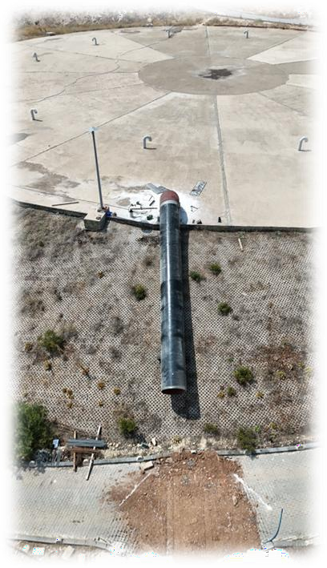
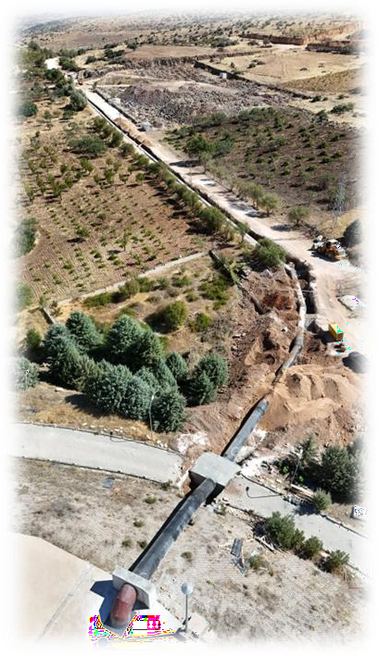
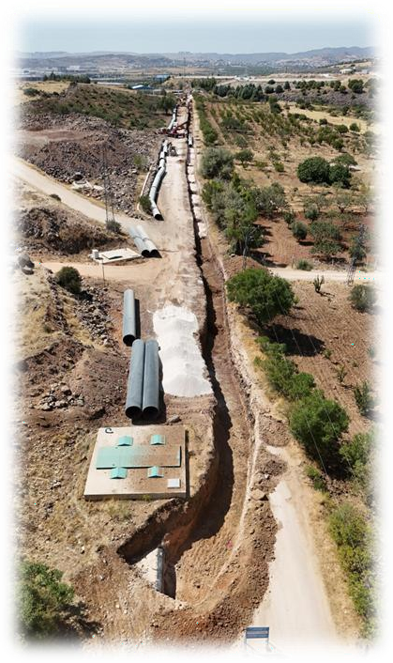

Fase 4 – Riflessione e Consolidamento (Presentazione)

Fase 4: Reporting preliminare as-built e punteggio di sicurezza del sito

Descrizione: Questa fase prevede l'integrazione digitale dei dati visivi sullo stato di avanzamento del lavoro raccolti dai droni con i dati sulla resistenza alla polvere e ai gas provenienti dal sensore BME680. L'obiettivo primario è quello di segnalare l'avanzamento dei lavori giornalieri e prendere una decisione tecnica sulla necessità di un "Sistema di soppressione della polvere (irrigatore ad acqua/Arazöz)" basato sui dati ambientali.

Parte 1: Trasferimento dati e integrazione dei progressi
- Scarico dati: trasferimento a un computer dei dati dei sensori .csv con timestamp (umidità, resistenza ai gas) e delle immagini ad alta risoluzione che mostrano l'incordatura dei tubi lungo la linea di trasmissione.
- Pulizia dei dati: filtraggio dei dati rumorosi provenienti dalle fasi di decollo e atterraggio per concentrarsi specificamente sulle finestre "hovering" di 30 secondi utilizzate per la misurazione della polvere.
- Sincronizzazione spaziale: abbinamento accurato di immagini visive dei progressi fisici nell'installazione dei tubi con i dati sulle emissioni di polvere tramite coordinate GPS.

Parte 2: Punteggio di sicurezza e decisione sulla gestione delle polveri
- Definizione delle soglie di polvere: definizione di livelli "sicuri", "di allerta" e "critici" per la densità della polvere in base agli standard di salute e sicurezza sul lavoro.
- Identificazione dei punti di rischio: utilizzo dell'analisi matematica per individuare i "punti caldi" nelle aree di scavo in cui la polvere rappresenta la minaccia maggiore per la salute del personale.
- Supporto decisionale (irrigatore d'acqua/Arazöz): esecuzione di un punteggio tecnico di sicurezza basato sui dati BME680 per determinare quali zone richiedono il funzionamento di un sistema di abbattimento delle polveri.

Parte 3: Visualizzazione e documentazione così come costruita
- Creazione di una "Mappa della sicurezza e dei progressi del sito": generazione di una mappa tematica che mostra i progressi del lavoro attraverso dati visivi e punteggi di rischio ambientale attraverso i dati dei sensori.
- Redazione del rapporto preliminare as-built: preparazione di un documento ufficiale che verifichi la conformità dell'impianto di tubazioni al progetto e documenti le prestazioni di sicurezza ambientale della giornata.
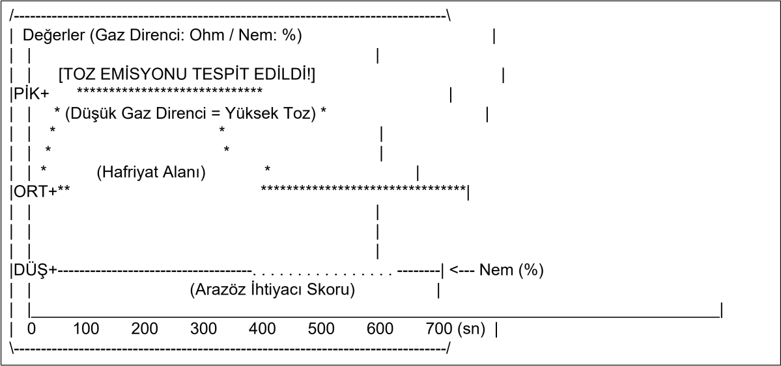
- Identificazione della zona rossa: identificazione delle "zone rosse" che richiedono un'immediata soppressione della polvere o un intervento di sicurezza da presentare alla direzione del sito.

Attività di riflessione/Domande guida:
- Rischio infrastrutturale e sicurezza del personale: cosa hai imparato sugli impatti sia sulla salute dei lavoratori sia sull'integrità strutturale della linea di trasmissione quando le emissioni di polvere e la stabilità degli scavi in cantiere non sono conformi alle normative?
- Processo decisionale operativo: in che modo l'utilizzo di un drone dotato di sensore BME680 per monitorare la densità della polvere e i danni al rivestimento dei tubi lungo la linea di trasmissione ha cambiato il vostro approccio al monitoraggio ambientale e alla sicurezza del volo?
- La regola dei 30 secondi: perché la regola dei 30 secondi "in sospeso" è fondamentale per l'accuratezza dei dati su polvere e gas nelle aree di scavo e in che modo questa regola influisce sull'affidabilità del rapporto "Safety Scoring"?
- Supporto decisionale basato sui dati: sulla base dei dati dei sensori ottenuti, quali vantaggi offre la decisione tecnica di utilizzare un "sistema di soppressione della polvere (irrigatore ad acqua/Arazöz)" rispetto ai metodi tradizionali di gestione del sito?
- Integrità As-Built: qual è il contributo dell'avanzamento giornaliero del lavoro documentato con dati visivi all'accuratezza tecnica del rapporto finale "As-Built" preparato alla fine del progetto?

- CRITERI DI VALUTAZIONE (Controllo del sito infrastrutturale e reporting as-built)

Quiz sugli standard e sulla tecnologia dei sensori: vengono somministrati brevi quiz per valutare le conoscenze tecniche riguardanti i rischi tecnici nell'installazione di tubi di grande diametro (come la stabilità dello scavo) e gli standard ambientali sulle emissioni di polvere. Le domande chiuse verificano il modo in cui il sensore BME680 analizza i dati sulla resistenza alla polvere e ai gas per la sicurezza del sito, mentre le domande aperte si concentrano sull'importanza del monitoraggio dei progressi "as-built" basato sui droni.

Identificazione di anomalie e siti ad alto rischio: gli studenti vengono valutati in base alla loro capacità di identificare danni al rivestimento (corrosione) sulle tubazioni e pericolose nubi di polvere nelle aree di scavo. La valutazione comprende l'analisi delle immagini del sito e la marcatura accurata dei punti ad alto rischio che richiedono un "Sistema di soppressione della polvere (irrigatore d'acqua/Arazöz)" con coordinate precise nei set di dati Excel.

Autovalutazione e rendicontazione delle infrastrutture: gli studenti compilano liste di controllo di autovalutazione per valutare la loro competenza nell'ispezione delle linee di trasmissione basate su droni, nell'analisi dei progressi nell'installazione dei tubi e nell'interpretazione dei dati dei sensori (polvere/umidità). Il processo di riflessione si concentra sul punteggio di sicurezza del sito e sull’uso responsabile della tecnologia dei droni nei progetti infrastrutturali.
Protocolli operativi e revisione paritaria: durante le attività di gruppo, gli studenti valutano la sicurezza del piano di volo lungo il percorso della linea di trasmissione, l'accuratezza dei dati raccolti (polvere/gas/umidità) e il coordinamento tecnico all'interno del team utilizzando protocolli di revisione paritaria.
Portfolio "Progressi nella costruzione e nella sicurezza": ogni gruppo invia un portfolio contenente note giornaliere sullo stato di avanzamento dei lavori, dati di misurazione della polvere, "Mappe di sicurezza del sito" sovrapposte a dati visivi e simulazioni ufficiali del "Rapporto preliminare nella costruzione".
Raccolta dati e documentazione sui progressi: la valutazione si concentra sull'aderenza del drone alla regola del "hovering" di 30 secondi nelle aree di scavo, sulla capacità dei dati raccolti di supportare la qualità dell'installazione delle tubazioni e sull'accuratezza tecnica delle decisioni in materia di abbattimento delle polveri.
- MATERIALI DIDATTICI

1-
Risorse | Link
1. DJI Mini 4 Pro with DJI RC 2 remote controller Handbook_V4 | https://docs.google.com/document/d/1fFIacOn Kl3LNpETiJVGhhQkoenCvt5ct/edit?usp=drive  _link&ouid=110204741178376447896&rtpof=t rue&sd=true
2.2.1.Getting Started with NodeMCU | https://docs.google.com/document/d/1kQgIg5 33Jtssm3LG2PeQFb5hlb1OKwSLQl-dx8GvcHM/edit?usp=drive_link
2.2.2.Environmental Sensing Modules | https://docs.google.com/document/d/1TaEKu4 fmXjR0nPVU_rB5BKxXWu_I-oj9cHaotPzbTBc/edit?usp=drive_link
2.2.3 Data Acquisition, Logging and Field Operations | https://docs.google.com/document/d/19S4BqS k_Rdi75qzwWkpkeVnbttc9otIEB-O9kfYv9Ww/edit?usp=drive_link
2- FLIGHT Kit utilizzato (componenti del drone personalizzato):
- BME680 – Temperature, Humidity, Pressure,
- VOCs Laser PM2.5 Sensor – Particulate Matter
- MQ7 Gas Sensor – CO Detection.
- GUVA-S12SD – UV Intensity

